Technologie collège : Niveau 4ème et 3ème |  | Devoir
 | Chaine d’information et chaine d’énergie

RESSOURCES : Synthèse chaine d’information et d’énergie dans le classeur

Exercice n°1 : Le lampadaire automatique

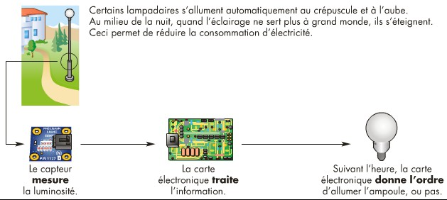

1- Complétez le tableau ci-dessous : la fonction de service principale, les fonctions techniques, les blocs fonctionnels, les solutions techniques.

Fonctions principale (A quoi sert cet objet ?) | Fonctions techniques | Blocs fonctionnels | Solutions techniques
 | Acquérir de la luminosité | Acquérir
 | Traiter la luminosité | Traiter
 | Communiquer l'information | Communiquer
 | Alimenter en énergie | Alimenter
 | Éclairer l'espace | Éclairer

2- Complétez chaîne d’information du lampadaire automatique

Information pour l'utilisateur
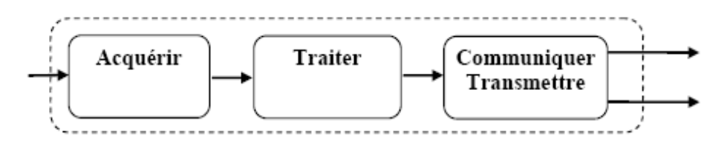

Ordre à la chaîne d'énergie
Exemple n°2 : Borne escamotable

- Complétez le tableau ci-dessous : la fonction de service principale, les fonctions techniques, les blocs fonctionnels, les solutions techniques.

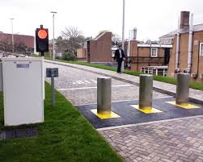 | 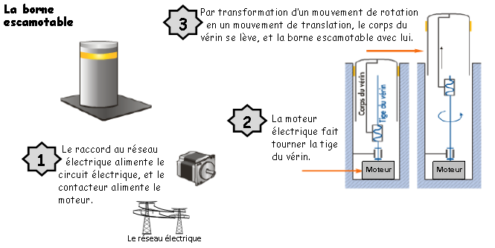

Fonctions principale (A quoi sert cet objet ?) | Fonctions techniques | Blocs fonctionnels | Solutions techniques
 | Alimenter en énergie | alimenter
 | Distribuer l'énergie | distribuer
 | Convertir l'énergie | convertir
 | Transmettre l'énergie | transmettre
 | Bloquer le passage | Bloquer

2- Complétez chaîne d’énergie de la borne escamotable

